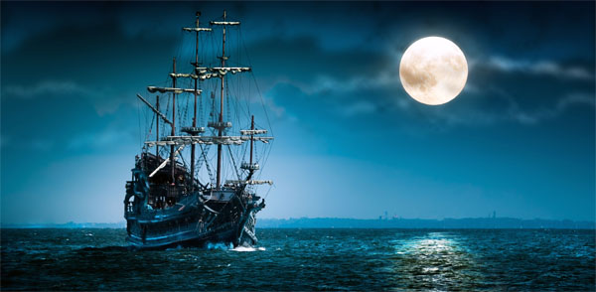
Le Hollandais volant
La légende :
L’histoire de ce voilier est sans doute la plus mystérieuse des légendes de mer, tous les marins la connaissent et redoutent un jour de croiser ce navire fantôme. Son histoire remonte au 17ème siècle lorsque le Hollandais Volant regagna Amsterdam, son port d’attache. A son bord une énorme cargaison d’or. C’est alors que les hommes d’équipage s’emparèrent du précieux trésor et précipitèrent le capitaine par-dessus bord. Ce dernier mécontent leur jeta un sort, le navire sera désormais maudit.

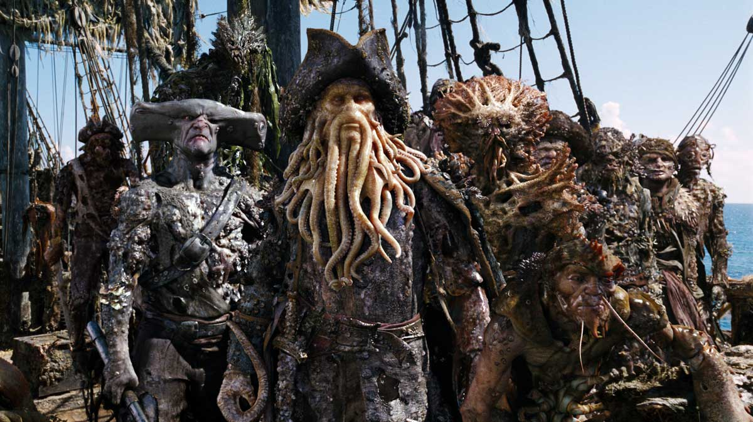
Vous aussi, vous avez été maudits et comme la légende l'explique, vous allez devoir naviguer sur le Hollandais volant, sous les ordres de Davy Jones.
Vous vous lancez à la poursuite du Black Pearl et de Jack Sparrow pour une course autour du monde dans le but de récupérer le cœur de Davy Jones.

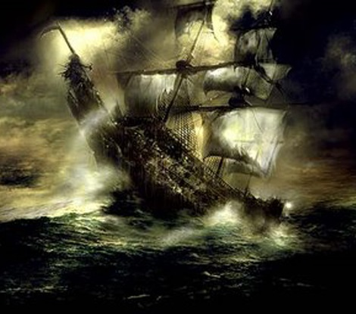
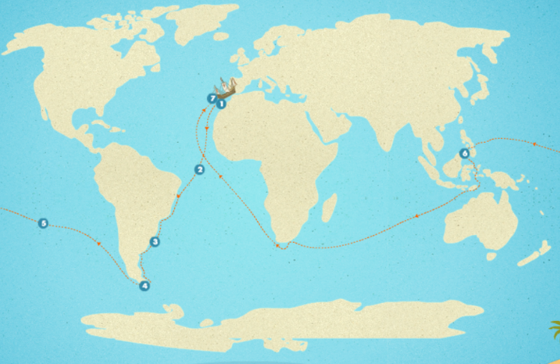
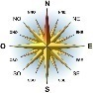
Le trajet du Black Pearl

Vous partez à sa poursuite dans 6 heures. Le capitaine Sparrow suit la route indiquée sur la carte. Il sera en position 6.
Vous devez le rattraper en utilisant la route que vous souhaitez.
Pour cela vous avez le navire le plus rapide de l'époque qui possède la particularité de pouvoir naviguer en surface avec les vents mais aussi sous l'eau grâce aux courants marins.

 | SVT au cycle 4 – Météo et Climat  La Légende du Hollandais volant  Introduction | 

Activité 1. Votre mission !
Problème : Comment rattraper Jack Sparrow le plus rapidement possible ?

Durée : 15 minutes au top chrono.

Pour réaliser votre poursuite, vous avez à votre disposition :
- La carte des vents, sur transparent.
- La carte des courants, sur transparent.
- Une carte vierge avec un événement météorologique qu'il faudra éviter si c’est sur votre chemin. Elle est sur transparent.
- Une fiche de données météorologiques à remplir.
- MSN Météo (https://www.msn.com/fr-fr/meteo) sur un support papier.

Consigne :
Avant de partir, tout bon capitaine établit sa feuille de route. Pour cela, il vous faut :
- remplir la fiche météorologique de votre point de départ.
- noter sur la carte vierge par un trait plein le trajet quand vous suivez les vents et par un trait en pointillé quand vous passez dans l'eau et suivez les courants marins.

Quand vous aurez fini ces deux tâches, signalez-vous au professeur.

Aura gagné l'équipe la plus juste et la plus rapide.

